浙大计算机学院-生科院“ChatAI”交流分享会-嘉宾信息
姓名 | 高旭帆 | 性别 | 男
单位 | 浙江大学定量生物中心 | 手机 | 15691053336
通讯地址 | 浙大紫金港海洋大楼317室 | E-mail | gxf1212@zju.edu.cn
报告题目及报告人简介 | 题目  当牛顿遇见图灵：生物物理与 AI 的对话与未来  报告人照片  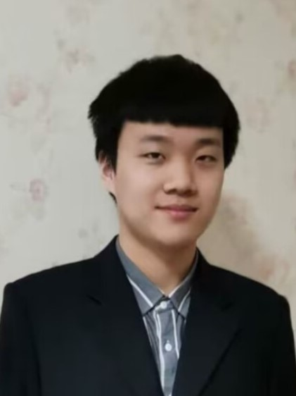  报告摘要：  在 AlphaFold2 掀起蛋白质结构预测革命的四年后，2024 年诺贝尔化学奖再次将人工智能（AI）推向生命科学的核心舞台。这场由计算机科学家主导的技术浪潮，正以前所未有的速度重塑传统生物学研究范式，AI 似乎正在接管生命科学的每一个角落。然而，我们并未止步于静态构象的解析，而是聚焦于动态分子互作，探索分子动力学（MD）与机器学习（ML）的深度协同。我们通过自由能微扰（FEP）精确量化分子结合自由能，揭示抗体 - 抗原、酶 - 底物等体系的构效关系，并成功设计了一型糖尿病多肽疫苗。我们开发了ABiSS平台，将蒙特卡洛算法与分子动力学耦合，以筛选高亲和力抗体。然而，传统模拟方法受限于计算成本，难以应对巨大序列空间的筛选需求。我们提出 "物理引导的智能迭代" 策略，并在肿瘤新抗原疫苗设计中升华为 FEPaML 框架 —— 利用贝叶斯优化将少量高精度 FEP 数据与大规模数据库 ML 预测融合，使抗原肽筛选效率显著提升。当多模态学习成为趋势时，我们构建的 MultiTAP 系统独辟蹊径：通过整合 TCR - 肽 - HLA 的序列特征与三维接触图谱，在残基尺度解析抗原呈递的免疫原性规律，成功预测出黑色素瘤中隐藏的 "冷肿瘤" 抗原；而 NEOM 框架则通过 "生成 - 评估 - 过滤" 闭环，将新抗原的稳定性、MHC 结合能与 T 细胞激活概率纳入统一优化目标，生成大量候选抗原肽。这些工作揭示了一个核心逻辑：AI 并非颠覆物理定律的 "魔法"，而是将复杂体系的动态规律转化为可解的工程问题。在酶催化机制研究中，AI 能高效预测 EC 号、酶的底物及动力学参数，但仍需通过 QM/MM 预测反应能垒，分析过渡态构象、质子转移路径。同时，缺乏物理约束的模型可能在缺乏数据的体系（如新发现的蛋白、膜蛋白变构、固有无序蛋白、RNA等）中失效。未来可能的方向有：一是发展AI驱动的自适应采样算法，突破能量景观对传统MD的限制；二是建立“物理损失函数”，将结合自由能、构象动力学分析等嵌入神经网络训练，实现小数据下的可靠外推。诚邀计算机学者优化算法、生命科学团队验证机制，共同解锁生物设计的下一维度。因为在这场智能革命中，真正的突破永远源自对自然法则的敬畏与追问。

